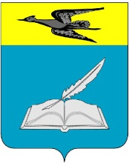

отдел образования администрации

БЕЛИНСКОГО РАЙОНА ПЕНЗЕНСКОЙ ОБЛАСТИ

ПРИКАЗ
от_08.06.2018 № 83

«Об обеспечение мер безопасности в каникулярное время»

В целях обеспечения безопасности детей в каникулярное время 2018 года, приказываю:
- Принять исчерпывающие меры по обеспечению безопасности детей при перевозке их к местам отдыха и обратно, а также во время нахождения в организациях отдыха и оздоровления, в том числе при проведении экскурсионных мероприятий;
- В целях профилактики детского травматизма и предотвращения несчастных случаев обеспечить проверку спортивных сооружений и спортивного инвентаря;
- Обеспечить выполнение комплекса мер, направленных на повышение уровня антитеррористической защищенности учреждений образования и транспорта, мест массового отдыха детей, обеспечения их охраны;
- Принять меры по профилактике безнадзорности и правонарушений несовершеннолетних, провести работу с неблагополучными семьями как профилактика бытовой преступности;
- Провести профилактические мероприятия по мерам безопасности на водных объектах, на дорогах, о недопущении безнадзорного времяпровождения детей под роспись.

Начальник отдела образования Н.М. Купчева

